Собака для многих из нас – настоящий друг и полноценный член семьи, потому так понятно желание взять животное с собой в общественное заведение. Так как в большинстве таких мест присутствие собак не приветствуется, открытие специализированного кафе для четвероногих любимцев, где они будут чувствовать себя в центре внимания, – отличный вариант собственного бизнеса.

Описание бизнес-идеи кафе для собак, актуальность
Такие заведения существуют во многих странах мира и пользуются широкой популярностью. Кафе для собак будет рентабельным в крупных населенных пунктах, успешность этого бизнеса зависит от грамотной рекламной кампании, удачно выбранного месторасположения и высокого качества обслуживания.
Если открыть собачье кафе на базе уже существующего традиционного заведения общественного питания, это станет существенной экономией времени и денег.

Анализ рынка

Целевая аудитория собачьего кафе
Сохранить
Suggested Post
81
Caitlin Clements
Wanderlust

Основными клиентами заведения станут люди, ценящие каждую минуту общения со своими собаками и готовые баловать их.
Наличие собаки – не обязательный критерий допуска в кафе. Его меню следует разработать так, чтобы оно стало привлекательным предложением просто для проголодавшихся прохожих, в том числе с детьми.

Описание рынка сбыта
Этот бизнес выгоден тем, что с большой вероятностью конкурентов у вас будет минимум. При выборе места для собачьего кафе не стоит избегать соседства с «обычными» ресторанами – напротив, можно сыграть на контрасте, а клиенты уже существующих заведений, заметив новое место, куда можно приходить с животными, решат посетить его.
Можно начать с открытия летнего кафе в парке, такое заведение будет выгодным по нескольким причинам:
- требует меньше стартовых инвестиций;
- находится в месте целевого трафика, где концентрация людей с собаками в разы выше, чем в других частях города;
- не вызывает проблем с арендой помещения – если кафе будет находиться в торговом центре или на первом этаже жилого дома, арендодатели могут быть против запаха животных, кроме того, стоимость аренды площадки более доступна.
Однако в этом случае бизнес будет носить явно выраженную сезонность – только в теплый период. Можно не закрывать кафе на зиму: желающих погреться во время прогулки будет немало. Но в этом случае придется предусмотреть обогрев площадки и защиту ее от снега и холодного ветра.

Как открыть кафе для собак: пошаговая инструкция

Регистрация деятельности
Для открытия этого бизнеса подойдет формат индивидуального предпринимательства, однако, если в ваших планах развитие целой сети профильных заведений – лучше выбирать ООО. Система налогообложения подойдет и общая, и упрощенная.
Подходящие для данной деятельности коды ОКВЭД:
- 56.10.1 – кафе и рестораны с полным или частичным обслуживанием клиентов;
- 56.30 – продажа и подача напитков;
- 96.09 – оказание разнообразных персональных услуг.
Если в заведении будет реализовываться корм для животных не только готовый, но и собственного приготовления, нужен также код 10.92.
Перед началом работы следует получить разрешительные документы от Роспотребнадзора, СЭС, пожарной инспекции, заключить с местными службами договоры на оказание коммунальных услуг, а также вывоз твердых бытовых отходов и дезинфекцию. В местных органах власти нужно оформить разрешение на розничную торговлю (при необходимости – лицензию на продажу алкоголя и табачной продукции).

Аренда помещения и требования к его расположению
Требований к месту расположения кафе минимум:
- это должен быть район с достаточным потоком пешеходов;
- вблизи не должно быть открыто заведений с такой же спецификой;
- нецелесообразно открывать кафе в микрорайонах, где сосредоточено много офисных и административных учреждений и минимум жилых домов – в таких местах собак живет мало;
- идеальным вариантом будет наличие неподалеку парка или другого объекта, выбранного местными собачниками для прогулок.
При этом традиционных заведений рядом может быть несколько – они не являются прямыми конкурентами собачьего кафе.
Интерьер следует оформить в подчеркнуто «собачьей» тематике, внутри должно быть удобно, чисто и безопасно. Можно предусмотреть наличие в помещении отдельной банкетной комнаты – сегодня модно праздновать дни рождения своих домашних любимцев. А так как частыми спутниками собак являются дети, нелишним будет создание в кафе детской игровой зоны. Можно организовать игровую площадку и зону отдыха для животных.

Покупка оборудования и инвентаря
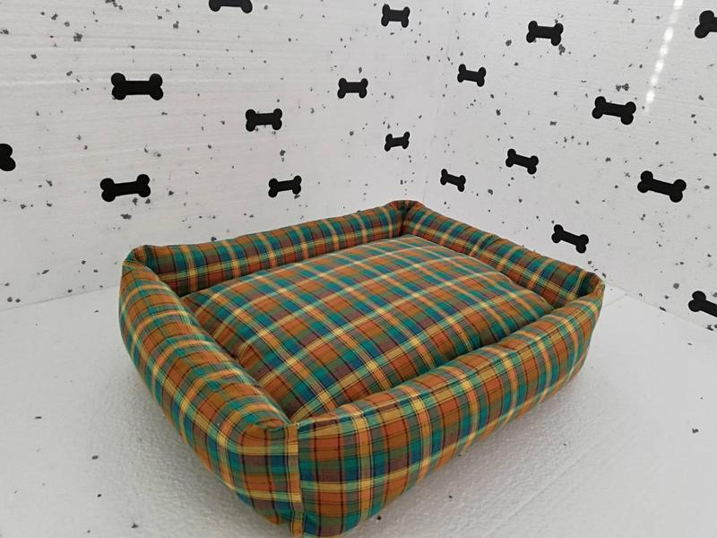
Для заведения следует приобрести стандартный комплект оборудования для кафе:
- холодильное – 1–2 холодильника, морозильный ларь, нужное количество витрин;
- тепловое – если планируется приготовление горячей пищи, минимально необходимый набор: плита, духовка, электрочайник, кофемашина;
- технологическое – разнообразная мелкая кухонная техника: электротерка, блендер, мясорубка;
- весовое – отдельные весы для кухни и выдачи готовых блюд, для крупного заведения нужны также складские весы;
- посудомоечное – техника для качественного мытья и обработки используемой кухонной и пользовательской посуды.
Гостям кафе можно подавать блюда в одноразовой посуде, но это влечет за собой дополнительные траты на ее закупку и делает заведение менее презентабельным.
Также нужна мебель для кухни и зала, включая особенные предметы для комфортного размещения собак – мягкие пуфы, подушки, миниатюрные диванчики и лежаки. Потребуется достаточное число комплектов посуды для гостей заведения, в том числе для животных – миски и подставки под них, соответствующие росту питомцев.

Поиск поставщиков
Перед поиском поставщиков следует составить будущее меню – отдельно для людей и животных. При этом оба эти списка должны гармонизировать друг с другом – так расход продуктов значительно снижается.
Меню для людей стандартно: напитки, закуски, горячие мясные или рыбные блюда с овощными или крупяными гарнирами, десерты. Собачий рацион составляется по правилам натурального кормления, а долю сухих кормов в меню нужно минимизировать, хотя и они также должны быть представлены. В качестве основного сырья используется мясо, кости, рыба, зерновые, молочные продукты, отруби, свежие овощи, фрукты. Из них для животных готовят разнообразные запеканки, тефтели, омлеты, салаты и многое другое. Обязательны лакомства – сахарные косточки, несладкие десерты. Подают собакам и напитки: питательные и витаминные составы, молочные коктейли, существует даже пиво для собак.
Чистую питьевую воду следует предлагать животным бесплатно.
Выбирать поставщиков рекомендуется не только по стоимости продукции, но и по их высокой деловой репутации, чтобы доставка провизии была регулярной.

Персонал
Штат сотрудников формируется, как и в традиционных кафе. Нужны: администратор, 1–2 работника кухни, 2–3 официанта, уборщица, бармен (при необходимости), охранник. Роль администратора в первое время может играть сам собственник бизнеса. По мере роста загруженности количество персонала также будет увеличиваться.
Так как кафе будет готовить еще и пищу для собак, нужен эксперт в области собачьего питания. Как вариант меню для животных может разработать «обычный» повар.
Сотрудники обязательно проходят инструктаж по правилам поведения с собаками. Нелишними будут профессиональные консультации ветеринара и кинолога – эти специалисты обучат, как вести себя с животным, что делать при нештатных ситуациях.
Важно наличие у всех сотрудников кафе санитарных книжек и регулярное прохождение ими медосмотров.

Реклама и маркетинговая стратегия
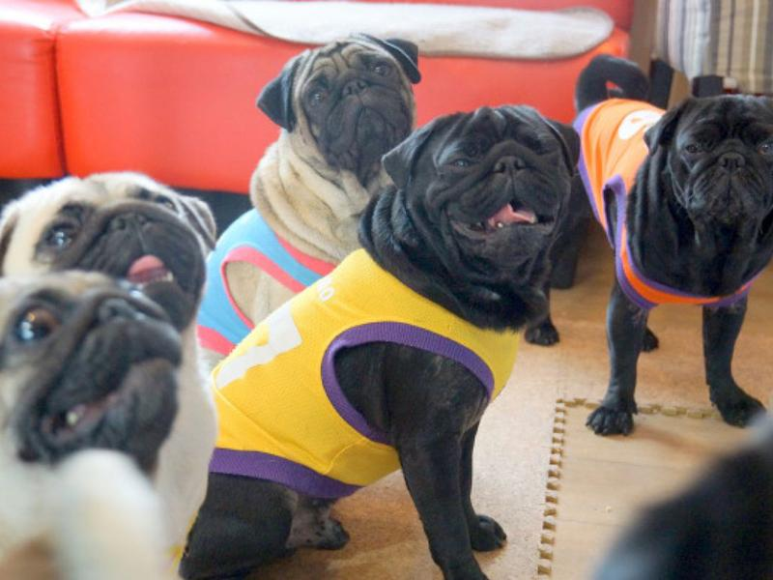
Из-за новизны бизнеса он требует грамотно продуманной стартовой рекламной кампании. Важно придумать подходящее название – оно должно соответствовать общей идее. Должное внимание следует уделить внешнему и внутреннему оформлению заведения. К примеру, вывеску можно выполнить в виде косточки или декорировать ее изображением собаки. Нужен рекламный щит на некотором отдалении от кафе, например у входа в парк.
Перед открытием бизнеса следует запустить рекламные ролики на самых популярных в городе радиостанциях и на местном телевидении. Такую рекламу лучше организовать за 2–3 дня до начала работы, длительности ролика 10 секунд будет достаточно. Сайт ресторана и его страницы в соцсетях станут важными плюсами его продвижения. На них следует публиковать регулярные отчеты о работе кафе, оповещать об обновлении меню и готовящихся мероприятиях.
Основные затраты на рекламную кампанию придутся на первые 2 месяца существования кафе, затем в его пользу начнут работать «сарафанное радио», репутация и привлекательный интерьер. Также для дальнейшего привлечения клиентов нелишним будет периодически устраивать мероприятия: празднования Дня защиты животных или Дня собак, тематические лекции, мастер-классы. Можно внедрить систему лояльности – дарить постоянным клиентам бонусы и дисконтные карты.

Финансовые расчёты

Инвестиции в проект
Бизнес-план кафе для собак предусматривает следующие стартовые вложения в проект (в тысячах рублей):
- регистрация деятельности – 50;
- аренда помещения за 2 месяца на время ремонта – 50;
- ремонт помещения – 130;
- приобретение оборудования, мебели, посуды и другого необходимого инвентаря – 1000;
- закупка первоначального запаса продуктов и готового собачьего корма – 100;
- начальная рекламная кампания – 50;
- резерв – 20.
Итого: 1,4 млн рублей.

Текущие издержки
Среди текущих трат на содержание кафе для собак (в тысячах рублей):
- арендная плата – 50;
- зарплата персонала – 150;
- пополнение запасов продуктов и готового собачьего корма – 100;
- коммунальные платежи – 10;
- поддерживающая рекламная кампания – 5;
- резерв – 10.
Итого: 325 тысяч рублей в месяц.

Доходы кафе, ожидаемая прибыль и рентабельность
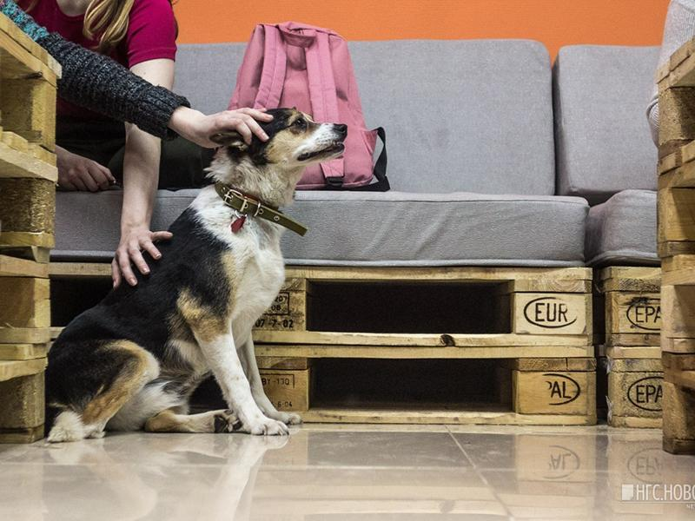
При правильном построении маркетинговой стратегии, среднем чеке в 500 рублей и количестве посетителей порядка 30 человек в день месячная выручка находится на уровне 450–500 тысяч рублей. Ожидаемая прибыль в месяц – 125–150 тысяч рублей. Предприятие окупится за 9–12 месяцев, а его рентабельность может достигать 30%.
Чтобы минимизировать возможные риски в работе кафе, необходимо создать запас продовольствия как минимум на 1–2 месяца, привлекать новых гостей любыми доступными действиями, а также тщательно контролировать качество предлагаемого сервиса.

